Activité : Vous êtes chargé par un citoyen romain de faire une enquête sur le mythe de la fondation de Rome et sur son histoire. Lors de votre enquête, vous trouvez des documents qui permettent de mieux connaître l’histoire de Rome et le mythe de sa fondation. Après avoir lu ces documents, quelle différence y’a-t-il entre l’histoire de Rome et le mythe de sa fondation ?

**Document 1 : Le mythe de la fondation de Rome par Romulus**

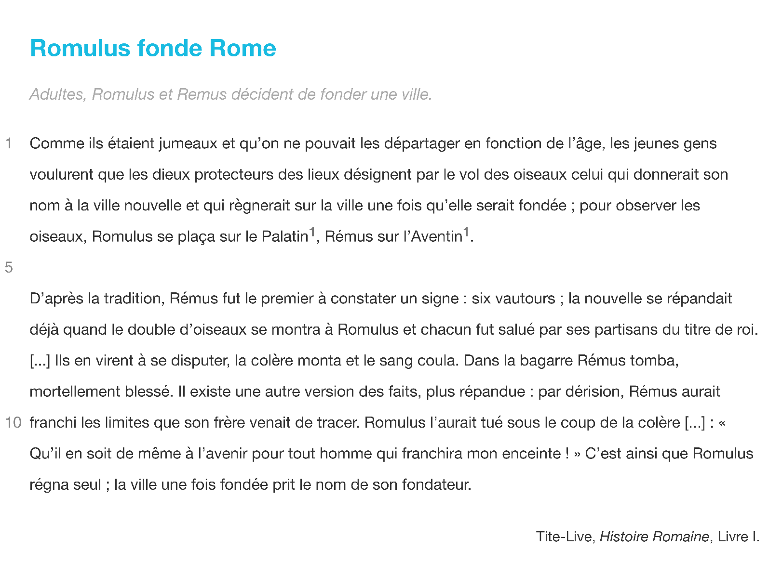

1. A l’aide de ce texte, racontez la légende de la fondation de Rome par Romulus.

…………………………………………………………………………………………………………………………………………………………………………………………………………………………………………………………………………………………………………………………………………………………………………………………………………………………………………………………………………………………………………………………………………………………………………………………………………………………………………………………………………………………………………………………………………………………………………………………………………………………………………

**Document 2 : L’histoire du premier peuplement de la ville de Rome**

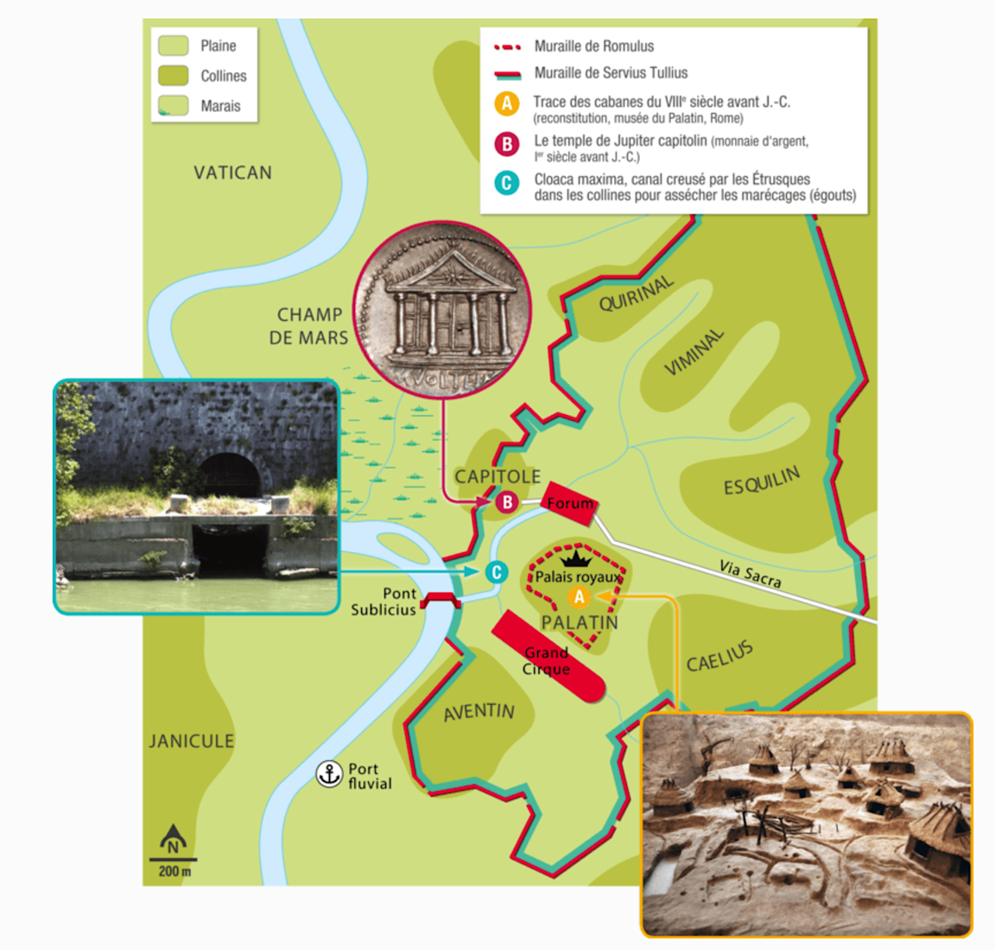

1. A l’aide de cette carte, présentez les traces trouvées par les archéologues dans le sous-sol de la ville de Rome.

…………………………………………………………………………………………………………………………………………………………………………………………………………………………………………………………………………………………………………………………………………………………………………………………………………………………………………………………………………………………………………………………………………………………………………………………………………………………………………………………………………………………………………………………………………………………………………………………………………………………………………



**Et si vous réalisiez votre activité autrement….**

1. **Pour réaliser l’activité autrement, passez par ces trois étapes.**

Collez le QR Code ici

1. Flashez ce QR Code pour écouter le texte.
2. A l’aide de ces quatre images et du texte écouté, racontez le mythe de la fondation de Rome par Romulus.

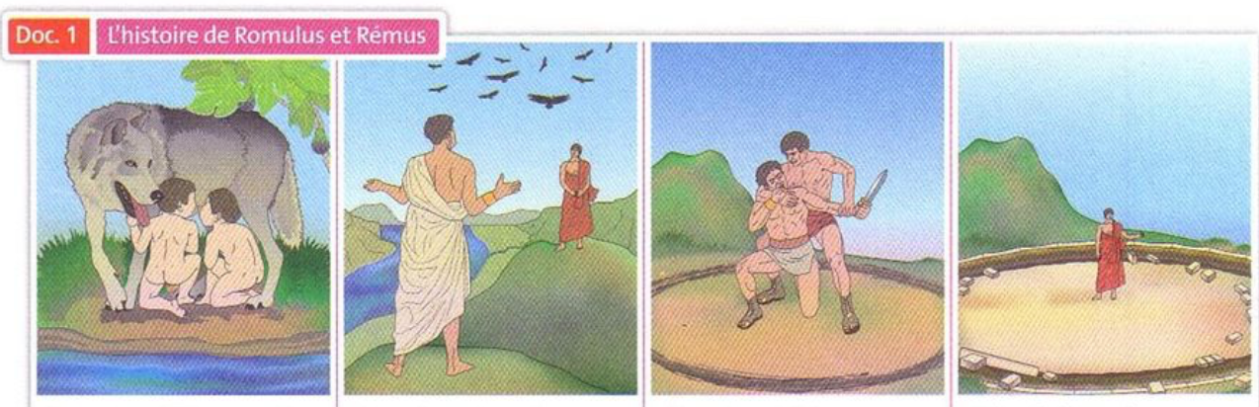

1. Pour raconter le mythe, complétez ces phrases.

D’abord, Romulus et Rémus………………………………………………………………..

………………………………………………………………………………………………….

Ensuite, les jumeaux …………………………..…………………………………………….

…………………………………………………………………………………………………..

Puis, Romulus et Rémus …………………………………………………………………….

…………………………………………………………………………………………………..

Enfin, Romulus ………………………………………………………………………………..

…………………………………………………………………………………………………..

1. **Pour trouver quelle différence y’a-t-il entre le mythe et l’histoire, cochez les réponses correctes.**
2. Observez attentivement la carte et sa légende.
3. Cochez les réponses correctes.
4. Les premières cabanes à Rome datent du VIIIe siècle avant J.-C.

🞎 vrai 🞎 faux

1. Les Romains croient en Jupiter car il existe de très anciennes pièces de monnaie avec le temple Jupiter.

🞎 vrai 🞎 faux

1. Les archéologues ont retrouvé des traces de la muraille de Romulus.

🞎 vrai 🞎 faux

1. Les archéologues ont retrouvé des fossiles de la louve qui a élevé Romulus et Rémus.

🞎 vrai 🞎 faux

1. Parmi les phrases précédentes, quand vous avez coché la case « faux », réécrivez la phrase correctement.

………………………………………………………………………………………………………………………………………………………………………………………………………………………………………………………………………………………………………………………………………………………………………………………………………………………………………………………………………………………………………………………………………………………………………………………………………………………………………………………………………………………………………………………………………………………………………………………………………………………………………………………………………………………………………………………